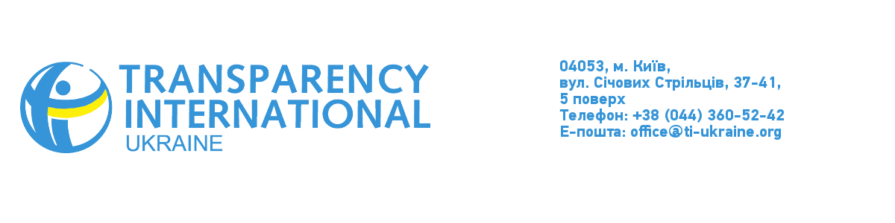

05 квітня 2018
TRANSPARENCY INTERNATIONAL УКРАЇНА рекомендує АРМА переглянути умови до організаторів електронних торгів
АРМА оголосило конкурс для встановлення нового організатора електронних торгів. За результатами відбору через платформу, яка відповідає усім вимогам, протягом 2018 року продаватимуться заарештовані активи, які були передані АРМА рішенням суду та щодо яких було ухвалено рішення про реалізацію.
Вимоги затверджені постановою Кабінету Міністрів України від 9 серпня 2017 р. № 558 «Про відбір на конкурсних засадах юридичних осіб, які здійснюють реалізацію арештованих активів».
Однак на сьогодні постанова містить низку дискримінаційних норм, які, на нашу думку, заважають АРМА повноцінно виконувати свою функцію реалізації арештованих активів. До обговорення відповідних змін були залучені представники TI Україна та майданчики системи Prozzoro.Sale. Застереження ТІУ стосуються вимог до реалізаторів арештованого майна в частині зберігання і транспортування активів, стартової ціни та оцінки майна.
Рекомендуємо:
По-перше, якщо жоден майданчик не має матеріальної бази для транспортування, зберігання, реалізації, АРМА проводить тендер на кожен вид роботи окремо в межах суми, що передбачена відповідною постановою. Адже більшість майданчиків не мають у власності, чи оренді приміщення для зберігання різних видів товарів. Такий підхід дозволить збільшити кількість платформ-продавців, які реалізують актив, і, як наслідок, збільшить обсяги продажів та створить чесну конкуренцію. Наразі цю вимогу може виконати тільки ДП "Сетам".
По-друге, поступово знижувати ціну активу залежно від попиту. На перший аукціон актив має бути виставлений за ціною не нижче ринкової, а у разі відсутності попиту на наступні аукціони, його ціна має бути знижена за допомогою дієвої формули визначення ціни активу в залежності від усіх факторів, що впливають на нього (арешт, попит, стан тощо). Наразі через відсутність робочої формули оцінки активу більшість коштовного майна не продається взагалі.
По-третє, додати норми, які б гарантували безперешкодний доступ оцінювача до активу. Можливість перевірити реальну вартість активу забезпечить збільшення попиту.

Transparency International співпрацює з Національним агентством в рамках проекту «Підвищення ролі громадянського суспільства в нагляді за державними фінансами», що фінансується Європейським Союзом. Проект має на меті надати громадянському суспільству та журналістам ефективні інструменти для боротьби з корупцією, відмиванням грошей і поверненням активів для здійснення громадського нагляду за фінансами та підтримки запуску Агентства з розшуку та менеджменту активів (АРМА), а також для оновлення реєстру політично значущих осіб. Більше інформації за посиланням: https://goo.gl/SncnHJ

This project is funded by
The European Union

Контакт для медіа:  Олександра Комісарова, комунікаційний менеджер Transparency International Україна  м.т. 098 530 12 42  e-mail komisarova@ti-ukraine.org | Transparency International Україна є представництвом глобальної антикорупційної мережі Transparency International, що працює більше як у 100 країнах світу. Місія ТІ Україна: знизити рівень корупції в Україні шляхом сприяння прозорості, підзвітності та доброчесності публічної влади і громадянського суспільства. Дізнатися більше www.ti-ukraine.org

